Chủ đề 7: THẾ GIỚI VIỄN TƯỞNG (12 tiết)
(Đọc và Thực hành tiếng Việt: 8 tiết, Viết: 3 tiết, Nói và nghe: 1 tiết)
I.YÊU CẦU CẦN ĐẠT
- Nhận biết được một số yếu tố của truyện khoa học viễn tưởng: đề tài, sự kiện, tình huống, cốt truyện, nhân vật. không gian, thời gian; tóm tắt được VB một cách ngắn gọn.
- Hiểu được đặc điểm và chức năng của liên kết và mạch lạc, công dụng của dấu chấm lửng trong VB.
- Viết được bài văn kể lại sự việc có thật liên quan đến nhân vật hoặc sự kiện lịch sử, bài viết có sử dụng các yếu tố miêu tả.
- Biết thảo luận về một vấn đề gây tranh cãi, xác định được những điểm thống nhất và khác biệt giữa các ý kiến khi thảo luận.
- Biết khát vọng và ước mơ; có ý chí biến khát vọng, ước mơ tốt đẹp thành hiện thực.
II.THIẾT BỊ DẠY HỌC VÀ HỌC LIỆU
- Giáo án, bài giảng Powerpoint, máy tính, tranh ảnh minh họa về tác giả, tác phẩm.
- Phim ngắn về khoa học viễn tưởng….
- Phiếu học tập cá nhân, phiếu thảo luận nhóm…..
III.TIẾN TRÌNH DẠY HỌC
ĐỌC
VĂN BẢN 1. CUỘC CHẠM TRÁN TRÊN ĐẠI DƯƠNG (3 tiết)
HOẠT ĐỘNG 1: KHỞI ĐỘNG CHỦ ĐỀ
Mục tiêu: Tạo hứng thú, thu hút HS sẵn sàng thực hiện nhiệm vụ học tập, định hướng nội dung học tập.
Tổ chức hoạt động | Hoạt động của học sinh | Kết quả/ Sản phẩm học tập
GV tổ chức cho HS xem một đoạn phim khoa học viễn tưởng : Người về từ sao Hỏa và yêu cầu HS nêu cảm nhận về không gian, đề tài | - HS xem video và nêu cảm nhận. | + Những hình ảnh có trong đoạn phim ở không gian ngoài Trái đất  + Đề tài : du hành vũ trụ

HOẠT ĐỘNG 2: HÌNH THÀNH KIẾN THỨC
Hoạt động 2.1. Tìm hiểu Giới thiệu bài học và khám phá Tri thức Ngữ văn
Mục tiêu:
- Xác định chủ đề bài học, thể loại văn bản.
- Khám phá tri thức Ngữ văn về truyện khoa học viễn tưởng, một số yếu tố của truyện khoa học viễn tưởng như đề tài , không gian, cốt truyện, nhân vật chính….
Tổ chức hoạt động | Hoạt động của học sinh | Kết quả/ Sản phẩm học tập
-GV tổ chức HS chia sẻ theo kĩ thuật THINK – PAIR – SHARE để khái quát về chủ đề bài học, thể loại.  - GV hướng dẫn HS tìm hiểu đặc điểm thể loại : Truyện khoa học viễn tưởng.  - GV phát cho HS phiếu học tập để HS làm việc theo nhóm tìm hiểu Tri thức Ngữ văn về truyện khoa học viễn tưởng.  -Gv chốt kiến thức, phân biệt giữa truyện khoa học viễn tưởng và truyện kì ảo. | – 1 HS đọc nhan đề bài học, lời đề từ, nội dung giới thiệu bài học.  - HS đọc Tri thức Ngữ văn: Truyện khoa học viễn tưởng, một số yếu tố của truyện khoa học viễn tưởng  - HS làm phiếu học tập và trình bày theo nhóm (4 nhóm).  -HS nhóm khác nhận xét, bổ sung ý kiến. | A- Giới thiệu chủ đề bài học và khám phá tri thức Ngữ văn  I. Giới thiệu chủ đề bài học  - Chủ đề: Thế giới viễn tưởng  - Thể loại chính của VB đọc hiểu: Truyện khoa học viễn tưởng  II. Khám phá tri thức Ngữ văn  - Trình bày được đặc điểm của truyện khoa học viễn tương.
  Yếu tố | Đặc điểm
  Đề tài
  Không gian
  Thời gian
  Cốt truyện
  Nhân vật chính
  Yếu tố | Đặc điểm
  Đề tài | Thám hiểm vũ trụ, du hành xuyên thời gian, kết nối với sự sống ngoài Trái Đất,…
  Không gian | -Trái Đất:  - Ngoài Trái Đất
  Thời gian | Trong tương lai xa
  Cốt truyện | Một chuỗi tình huống, sự kiện hoàn toàn tưởng tượng, dựa trên những giả thuyết, dự báo và quan niệm khoa học.
  Nhân vật chính | -Có sức mạnh thế chất phi thường  - Có cấu tạo hoặc khả năng kì lạ  - Có trí thông minh kiệt xuất
Hoạt động 2.2. Khởi động – Trước khi đọc văn bản “Cuộc chạm trán trên đại dương”
Mục tiêu:
- Chia sẻ được ý tưởng trong tình huống là nhà phát minh
- Chia sẻ được suy nghĩ của cá nhân được gợi lên từ nhận định của các nhà khoa học.
- Khơi gợi hứng thú cho học sinh để tiếp nhận bài mới.
Tổ chức hoạt động | Hoạt động của học sinh | Kết quả/ Sản phẩm học tập
-GV dẫn dắt, yêu cầu học sinh chia sẻ ý tưởng trong tình huống là nhà phát minh thì sẽ chế tạo sản phẩm khoa học gì cho tương lai.  Chia sẻ suy nghĩ của cá nhân về nhận định của các nhà khoa học cho rằng sự sống trên Trái đất nảy sinh từ đại dương.  - Dẫn dắt vào bài. | - -Hs tự do chia sẻ ý kiến cá nhân | Tạo được không khí cởi mở khi chia sẻ và tâm thế tích cực tiếp nhận bài học.
Hoạt động 2.3: Đọc văn bản “Cuộc chạm trán trên đại dương” và tìm hiểu chung
Tổ chức hoạt động | Hoạt động của học sinh | Kết quả/ Sản phẩm học tập
-Trên cơ sở HS đã đọc văn bản ở nhà, tại lớp GV tổ chức cho HS đọc một phần văn bản:  - GV hướng dẫn HS cách đọc để đảm bảo tốc độ đọc, âm lượng, biểu cảm …phù hợp với văn bản.  -GV lưu ý HS các chiến lược đọc trong các hộp chỉ dẫn.  - Cho học sinh thực hành đọc phần 3 của văn bản .  - GV hướng dẫn HS cách giải thích một vài từ ngữ chuyên ngành như hải lí, cá thiết kình, chân vịt, đã được chú thích ở chân trang để nắm được nghĩa của chúng.  -GV yêu cầu HS thuyết trình giới thiệu về tác giả, tác phẩm: Nêu những nét chính về tác giả , tác phẩm  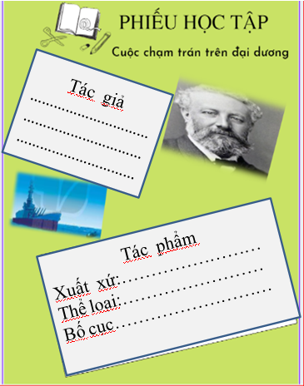  .- GV nhận xét, đánh giá, chốt kiến thức . | - HS lắng nghe và lưu ý.  - 2 HS đọc tiếp nối phần 3  - HS thuyết trình; HS khác nhận xét, bổ sung. | B. Đọc hiểu văn bản “Cuộc chạm trán trên đại dương”  - Đọc văn bản và tìm hiểu chung.  - Đọc văn bản  2.Tìm hiểu chung về tác giả, tác phẩm  *Tác giả  -GiuynVéc-nơ (1828-1905), nhà văn Pháp, "cha đẻ" của thể loại truyện khoa học viễn tưởng.  *Tác phẩm:  -Xuất xứ: Trích tiểu thuyết “Hai vạn dặm dưới biển”  - Thể loại: Truyện khoa học viễn tưởng.  - Bố cục: 3 phần (SGK)  + Cuộc rượt đuổi “con cá” của chiếc tàu chiến .  + Cuộc đọ sức giữa tàu chiến và “con cá”.  + Phát hiện sự thật về “con cá”.
HOẠT ĐỘNG 2.4: Khám phá văn bản
Mục tiêu:
- Nhận biết được tác dụng của việc chọn nhân vật người kể chuyện ngôi thứ nhất là một nhà khoa học.
-Nhận biết được một số yếu tố của truyện khoa học viễn tưởng: đề tài (phát kiến khoa học trong tương lai), tình huống (li kì, gay cấn), không gian (đại dương và đáy đại dương).
-Nắm được lối viết lô-gíc mang tính đặc trưng của truyện khoa học viễn tưởng. Đặc điểm này được thể hiện thông qua cách trình bày và dẫn dắt các sự kiện của người kể chuyện.
-Hiểu được rằng ý tưởng phát minh dù kì lạ, thậm chí đôi khi “không tưởng”, vẫn luôn được nảy sinh trên cơ sở của hiện thực.
-Biết khát vọng và ước mơ; có ý chí biến khát vọng, ước mơ tốt đẹp thành hiện thực.
Tổ chức hoạt động | Hoạt động của học sinh | Kết quả/ Sản phẩm học tập
- GV cho học sinh thảo luận theo nhóm đôi hoàn thành phiếu học tập  Đặc điểm thể loại  - GV yêu cầu Hs nêu tác dụng của việc nhà văn để một nhà khoa học vào vai người kể chuyện theo ngôi thứ nhất.  -Gv yêu cầu học sinh điền vào ô trống những chi tiết miêu tả hình dáng lạ lùng của con cá thiết kình  và nêu nhận xét .  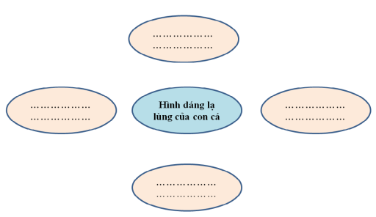  -GV chốt kiến thức bình giảng và chuyển dẫn sang mục sau.  - GV hướng dẫn HS tìm hiểu trận chiến giữa tàu chiến và con cá qua phiếu học tập  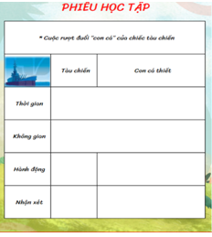  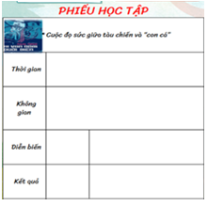  - GV hướng dẫn HS tìm hiểu sự thật về con cá thiết kình qua tư duy logic, khả năng phán đoán, phân tích của người kể chuyện bằng cách điền vào sơ đồ:  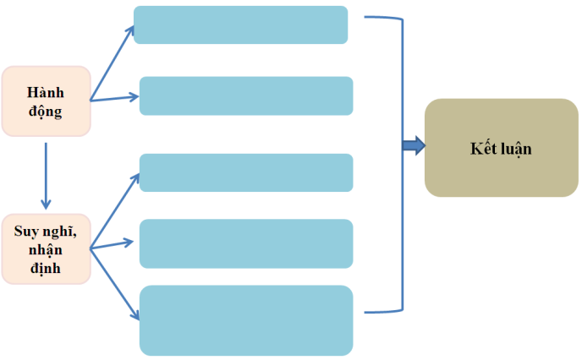  - -Gv yêu cầu Hs cho biết cơ sở hiện thực để nhà văn đã sáng tạo ra hình ảnh chiếc tàu ngầm | - HS tham gia hoạt động , hoàn phiếu học tập.  - HS báo cáo sán phẩm nhóm  - -HS nêu tác dụng của vai kể  - -HS khác bổ sung  - HS lựa chọn chi tiết, nhận xét  - HS làm việc cá nhân, làm việc nhóm cặp đôi để hoàn thành nhiệm vụ học tập.  -Đại diện nhóm lên trình bày sản phẩm.  - Các nhóm cặp đôi khác theo dõi, quan sát, nhận xét, bổ sung cho cặp đôi báo cáo (nếu cần).  - HS suy nghĩ, lựa chọn chi tiết, trả lời cá nhân  -HS lý giải cơ sở hiện thực | - Khám phá văn bản  - Đặc điểm thể loại trong văn bản  2. Hình ảnh con cá thiết kình  -Có ánh điện , dài không quá tám mươi mét  -Đuôi quẫy sóng mạnh chưa từng có  -Hình dáng cân đối ba chiều và khi thở thì hai lỗ mũi vọt ra hai cột nước khổng  -> Đặc biệt, lạ lùng  3. Trận chiến giữa tàu chiến và con cá thiết kình  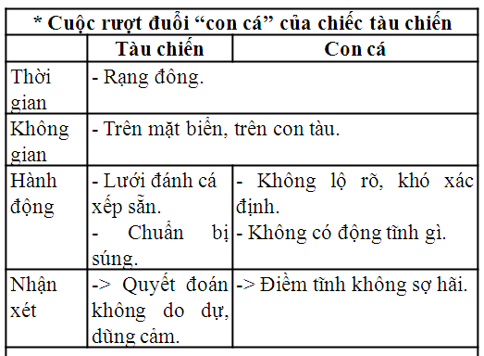  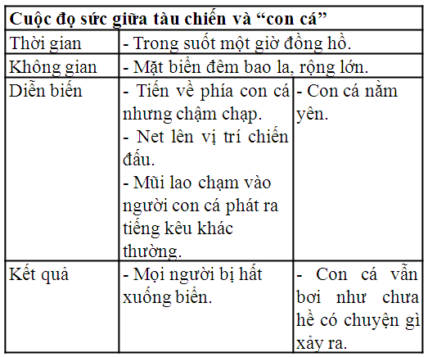4. Sự thật về con cá thiết kình  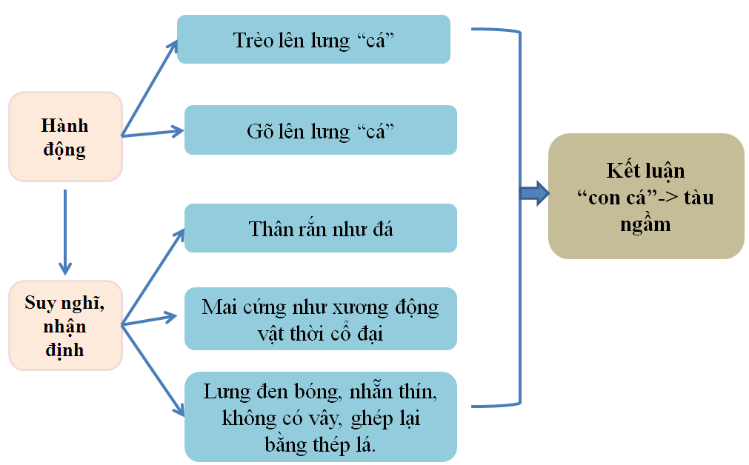
  Ngôi kể
  Nhân vật
  Đề tài
  Tình huống
  Không gian
  Ngôi kể | Thứ nhất
  Nhân vật | -Tôi: giáo sư Viện bảo tàng  -Công xây: trợ lý của giáo sư  -Nét: thợ săn cá voi
  Đề tài | Phát kiến khoa học công nghệ trong tương lai
  Tình huống | Li kì, gay cấn
  Không gian | Đại dương và đáy đại dương
Hoạt động 2.5. Tổng kết
Mục tiêu:
- Khái quát nội dung, nghệ thuật của văn bản
- Xác định được kỹ năng đọc hiểu truyện khoa học
Tổ chức hoạt động | Hoạt động của học sinh | Kết quả/ Sản phẩm học tập
- GV yêu cầu HS lí giải ý nghĩa nhan đề văn bản, liên hệ hiện thực ngày nay  - GV hướng dẫn HS tổng kết kiến thức bài học và kỹ năng đọc hiểu truyện khoa học viễn tưởng qua sơ đồ tư duy.  - GV tổ chức cho HS hoạt động : Chung tay bảo vệ môi trường biển  - GV đánh giá, chốt kiến thức. | - HS suy nghĩ, trao đổi theo cặp để tìm hiểu ý nghĩa nhan đề văn bản, liên hệ với hiện thực ngày nay.  - HS quan sát, khái quát kiến thức kỹ năng qua sơ đồ tư duy.  - HS thảo luận chia sẻ những việc làm để vừa chinh phục đại dương vừa không làm ảnh hưởng môi trường biển. | III. Tổng kết  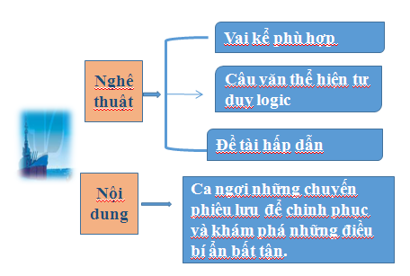

HOẠT ĐỘNG 3: VIẾT KẾT NỐI VỚI ĐỌC
Mục tiêu: Viết được đoạn văn (khoảng 5 - 7 câu) kể tiếp (theo tưởng tượng của em) về sự kiện diễn ra sau tình huống nhân vật "tôi", Công-xây và Nét Len bị kéo vào bên trong con tàu ngầm

Tổ chức hoạt động | Hoạt động của học sinh | Kết quả/ Sản phẩm học tập
GV hướngdẫn viết đoạn văn  – GV hướng dẫn HS xác định yêu cầu.  - GV trao đổi, gợi ý nội dung viết.  - Thực hành viết  - Đọc bài viết và nhận xét, đánh giá. | - HS đọc đề  - Xác định yêu cầu:  + Về hình thức  + Về nội dung  - HS viết đoạn văn.  -HS đọc bài viết của mình.  – HS khác nhận xét, góp ý | Viết được đoạn văn đảm bảo yêu cầu về hình thức, nội dung
HOẠT ĐỘNG 4: VẬN DỤNG
Mục tiêu: Vận dụng được các kiến thức, kĩ năng đã học trong tiết học vào trong cuộc sống thực tiễn

Tổ chức hoạt động | Hoạt động của học sinh | Kết quả/ Sản phẩm học tập
GV nêu yêu cầu: Em hãy vẽ một bức tranh về một chi tiết trong truyện mà em ấn tượng hoặc kể lại cuộc chạm chán giữa đại dương dưới hình thức truyện tranh. | - HS làm sản phẩm sáng tạo ở nhà theo nhóm nộp lên Padlet | Đảm bảo yêu cầu về nội dung và hình thức

DẶN DÒ

- HS hoàn thành bài tập
- HS chuẩn bị nội dung tiết 88: Thực hành tiếng Việt.

-------------------------------------------------------------------

THỰC HÀNH TIẾNG VIỆT 1 (1 tiết)
(MẠCH LẠC VÀ LIÊN KẾT)

HOẠT ĐỘNG 1: KHỞI ĐỘNG
Mục tiêu:
-Tạo tâm thế tích cực, hứng khởi cho học sinh tiếp nhận bài mới.
Tổ chức hoạt động | Hoạt động của học sinh | Kết quả/ Sản phẩm học tập
-Gv cho Hs nhận xét : Đoạn trích dưới đây có thể gọi là đoạn văn hoàn chỉnh không ? Vì sao ?  Trần Đăng Khoa rất biết yêu thương.(1) Em thương bác đẩy xe bò”mồ hôi ướt lưng, căng sợ dây thừng”, chở vôi cát về xây trường học, và mời bác về nhà mình. (2) Em thương thầy giáo một hôm trời mưa đường trơn bị ngã, cho nên dân làng bèn đắp lại đường.(3) (Theo Xuân Diệu)  -GV dẫn dắt vào bài | -HS trao đổi thảo luận,bày tỏ ý kiến | Đó là đoạn văn hoàn chỉnh:  + Nội dung: Thống nhất về đề tài, các câu được sắp xếp theo một trình tự hợp lí  +Hình thức: Liên kết chặt chẽ.
HOẠT ĐỘNG 2: CỦNG CỐ KIẾN THỨC
Mục tiêu:
- Nhận biếđược mạch lạc và liên kết của văn bản
Tổ chức hoạt động | Hoạt động của HS | Kết quả/ Sản phẩm học tập
– GV tổ chức cho HS tìm hiểu đoạn văn trích trong”Bức tranh của em gái tôi” của Tạ Duy Anh  + Đoạn văn viết về nội dung gì?  + Đoạn văn có bao nhiêu câu?  + Điều gì đã là cho các câu tạo thành một đoạn văn?  + Nếu đảo trật tự các câu thì có được không? Vì sao?  -GV chốt kiến thức, khắc sâu tri thức Ngữ văn | -HS trao đổi thảo luận, thực hiện nhiệm vụ  -Báo cáo kết quả hoạt động và thảo luận | -Nội dung : bức tranh của Kiều Phương.  - Đoạn văn có 5 câu.  +Các câu được sắp xếp theo một trình tự hợp lí:  +Thống nhất về đề tài được nói đến  +Bảo đảm tính liên kết về mặt hình thức giữa các câu thể hiện qua việc dùng từ ngữ đồng nghĩa và từ ngữ lặp lại
HOẠT ĐỘNG 3: LUYỆN TẬP
Mục tiêu:
-Nhận biết được đặc điểm của mạch lạc và liên kết, hiểu được chức năng của chúng trong văn bản.
-Học sinh chỉ ra được các phương tiện ngôn ngữ được dùng để tạo liên kết cho văn bản.
Tổ chức hoạt động | Hoạt động của học sinh | Kết quả/ Sản phẩm học tập
-GV cho HS hoạt động cá nhân  Yêu cầu làm BT 1 thông qua phiếu học tập  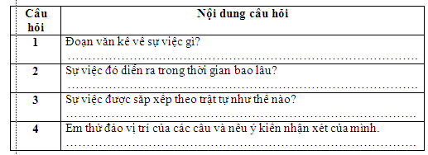  - GV chốt ý, chuẩn kiến thức  -GV cho HS hoạt động nhóm đôi  Yêu cầu làm BT 2 thông qua các câu hỏi cụ thể:  +Nội dung chính của đoạn văn là gì?  + Chỉ ra phương tiện liên kết được sử dụng trong đoạn văn.  + Nêu chức năng của các phương tiện liên kết.  -GV nhận xét, bổ sung, chốt lại kiến thức sau khi HS trình bày.  GV cho HS hoạt động cá nhân  Yêu cầu làm BT 3 , bày tỏ ý kiến cá nhân có thể sắp xếp các câu trong đoạn văn đã cho theo một trật tự khác được không? Vì sao?  - GV nhận xét, bổ sung, chốt lại kiến thức sau khi HS trình bày. | - HS làm bài tập 1  - Đọc và xác định yêu cầu và làm bài tập.  HS làm bài tập 2  - Đọc, xác định yêu cầu và làm bài tập.  Đại diện 1 số nhóm trình  bày bài làm.  -HS làm bài tập 3  -Đọc ,xác định yêu cầu và làm bài tập | Bài 1: Phân tích tính mạch lạc của đoạn văn :  -Kể về sự việc những người trên tàu chiến quan sát để tiếp cận “con cá thiết kình”  -Sự việc đó diễn ra trong thời gian: 1 tiếng đồng hồ  -Sự việc sắp xếp theo trật tự tuyến tính: sáu giờ đến bảy giờ sáng  -Nếu đảo vị trí giữa các câu thì đoạn văn thiếu mạch lạc và khó hiểu  Bài 2:  -Đoạn văn đang nói về con cá thiết kình  - Phương tiện liên kết:  +Từ ngữ thay thế: nó (câu 2)- vật dài màu đen (câu 1); nó (câu 7,9) – con cá(câu 6,8)  + Từ đồng nghĩa trong ngữ cảnh: chiếc tàu(câu 5)- tàu chiến (câu1)  +Từ ngữ lặp lại: con cá (câu 4,6,8)  Bài 3:  -Không thể đảo vị trí của các câu. -Nếu đảo vị trí giữa các câu thì đoạn văn sẽ mất tính mạch lạc. Từ đó người đọc không thể hiểu được nội dung của nó.
HOẠT ĐỘNG 4: VẬN DỤNG
Mục tiêu:
HS viết được đoạn văn kể lại tình huống trong Cuộc chạm trán trên đại dương, đảm bảo tính mạch lạc và liên kết .
Tổ chức hoạt động | Hoạt động của học sinh | Kết quả/ Sản phẩm học tập
GV hướngdẫn viết đoạn văn  – GV hướng dẫn HS xác định yêu cầu.  - GV trao đổi, gợi ý nội dung viết.  - Thực hành viết  - Đọc bài viết và nhận xét, đánh giá. | - HS đọc đề  - Xác định yêu cầu:  + Về hình thức  + Về nội dung  - HS viết đoạn  HS đọc đoạn văn của mình.  – HS khác nhận xét, góp ý | Viết được đoạn văn đảm bảo yêu cầu  + Hình thức : 5 -> 7 câu, mạch lạc và liên kết chặt chẽ bằng các phương tiện liên kết.  + Nội dung: kể lại tình huống trong Cuộc chạm trán trên đại dương
DẶN DÒ
- HS hoàn thành bài tập
- HS chuẩn bị nội dung tiết 89,90 : Đường vào trung tâm vũ trụ

ĐỌC
VĂN BẢN 2 ĐƯỜNG VÀO TRUNG TÂM VŨ TRỤ (2 tiết)
(Trích Thiên Mã)
HOẠT ĐỘNG 1: KHỞI ĐỘNG

Mục tiêu: Tạo hứng thú cho HS, thu hút HS sẵn sàng thực hiện nhiệm vụ học tập của mình.
Tổ chức hoạt động | Hoạt động của học sinh | Kết quả/Sản phẩm học tập
Chuyển giao nhiệm vụ: GV đặt câu hỏi.  ? Nêu hiểu biết của em về hệ Mặt Trời.  ? Nêu một vài thông tin cơ bản mà em biết về người đầu tiên trên thế giới thực hiện chuyến bay vào vũ trụ. | - HS huy động những hiểu biết vể vũ trụ để kết nối với việc đọc hiểu.  - Một vài HS chia sẻ những thông tin mà cac em thu thập được cho các bạn trong lớp cùng nghe. | - Hệ Mặt Trời là một hệ thống có Mặt Trời ở trung tầm và các thiên thể nằm trong phạm vi lực hấp dẫn của Mặt Trời. Có thể kể tên 8 hành tinh quay quanh Mặt Trời: sao Thuỷ, sao Kim, Trái Đất, sao Hoả, sao Mộc, sao Thổ, sao Thiên Vương và sao Hải Vương.  - Người đầu tiên trên thế giới thực hiện chuyến bay vào vũ trụ là I-u-ri A-lếch-xầy-ê-vích Ga-ga-rin (Yuri Alekseyevich Gagarin, 1934 -1968), phi công, phi hành gia người Liên Xô. Ông thực hiện chuyến bay vào vũ trụ ngày 12 tháng 4 năm 1961 trên tàu vũ trụ Vốt-xtốc 1 (Vostok 1). Chuyến bay kéo dài 1 giờ 48 phút, hoàn thành một vòng bay xung quanh Trái Đất.

HOẠT ĐỘNG 2: HÌNH THÀNH KIẾN THỨC
Hoạt động 2.1. Đọc văn bản và tìm hiểu chung
Mục tiêu:
Biết cách đọc văn bản và nêu được những nội dung khái quát của văn bản; nhận biết được các yếu tố của truyện khoa học viễn tưởng.
Tổ chức hoạt động | Hoạt động của học sinh |  | Kết quả/ Sản phẩm học tập
GV chuyển giao nhiệm vụ  a) Đọc văn bản  - Đọc nhan đề, văn bản, quan sát hình ảnh để bước đầu nắm bắt được thông tin của văn bản.  - GV yêu cầu HS đọc thành tiếng VB trước lớp bằng hình thức phần vai.  - GV lưu ý HS giọng đọc phù hợp với biểu cảm của của nhân vật: lời dẫn truyện và lời thoại; chú ý tên riêng của các vị thẩn đã được chú thích ở chân trang.  - GV nhận xét, sửa chữa cách đọc của HS.  - GV cung cấp thông tin để HS biết rằng công nghệ gen đã trở thành một trong những phát minh vĩ đại nhất của thế kỉ XX, qua đó giúp các em hiểu và hình dung được vẽ nhân vật Thần Thoại.  b) Thảo luận theo nhóm: Hoàn thành Phiếu học tập số 01 (04 nhóm)  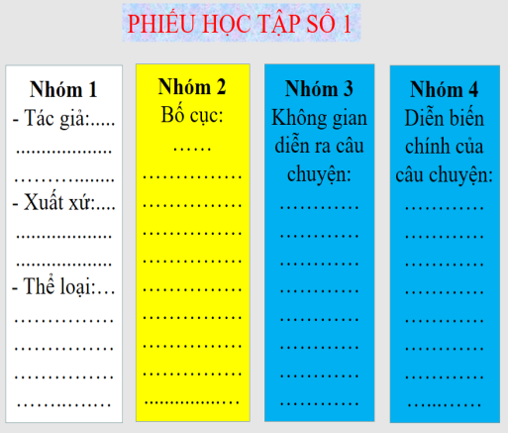  - GV yêu cầu HS trả lời, hướng dẫn, hỗ trợ HS (nếu cần).  - GV kết luận, nhận định và nhận xét thái độ học tập qua sự chuẩn bị của HS bằng việc hoàn thành phiếu bài tập  - Chốt kiến thức và chuyển dẫn sang đề mục sau. | - HS đọc văn bản theo phân vai.  - HS sử dụng hai chiến lược theo dõi và hình dung được sử dụng để nắm các chi tiết đáng chú ý của văn bản.  - HS sử dụng sgk, phiếu học tập đã chuẩn bị ở nhà để thảo luận nhóm.  - Trao đổi, trình bày nội dung đã thảo luận.  - HS khác nhận xét, bổ sung cho bạn (nếu cần). |  | I. ĐỌC VĂN BẢN VÀ TÌM HIỂU CHUNG  1. Đọc văn bản, giải thích từ khó  2. Tìm hiểu chung  a. Tác giả:  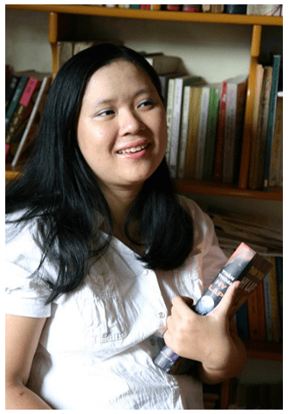  - Hà Thuỷ Nguyên sinh năm 1986 tại Hà Nội.  - Là một trong những nữ tác giả trẻ tuổi và viết tiểu thuyết nổi tiếng ở Việt Nam.  - Một số tác phẩm đã xuất bản: Điệu nhạc trần gian (2004), Bên kia cánh cửa (2005), Thiên Mã (2010), ...  b. Tác phẩm:  - Xuất xứ: Trích “Thiên Mã”  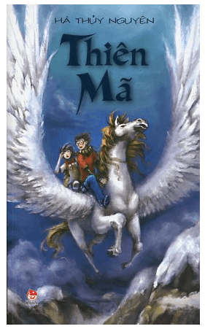  - Thể loại: Văn bản thông tin  - Bố cục: 3 phần  + Phần 1: Từ đầu … như chốn không người chứ: Tìm đường vào trung tầm vũ trụ.  + Phần 2: Từ Chưa đấy nửa tiếng sau … một chiều không gian thứ tư: Ở trung tầm vũ trụ.  + Phần 3: Từ Chúng tôi nghe đâu đó tiếng vo ve đến hết: Khám phá không gian trung tầm vũ trụ.  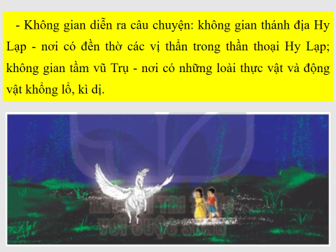  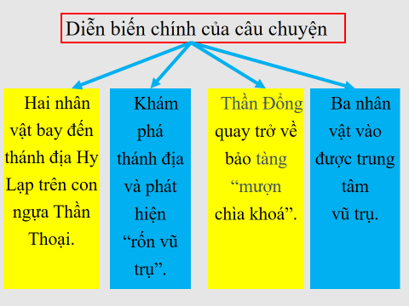
Hoạt động 2.2. Khám phá văn bản
Mục tiêu:
- HS nhận biết được các yếu tố của truyện khoa học viễn tưởng và những chi tiết miêu tả khái quát về trung tâm vũ trụ.
- HS hình thành và phát triển năng lực đọc hiểu thể loại truyện khoa học viễn tưởng, một thể loại còn mới mẻ ở Việt Nam.
- HS hiểu được nội dung của văn bản, phát huy khả năng tưởng tượng để có thể hoà mình vào thế giới khoa học viễn tưởng, nơi các em có thể phiêu lưu và khám phá những điều kì diệu.
Tổ chức hoạt động |  | Hoạt động của học sinh |  | Kết quả/ Sản phẩm học tập
GV chuyển giao nhiệm vụ  - Thảo luận cặp đôi  - Giao nhiệm vụ:  + Hoàn thiện phiếu học tập số 2.  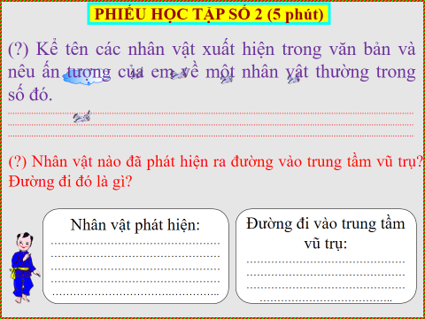  Dự kiến tình huống khó khăn: HS gặp khó khăn trong việc hoàn thành phiếu bài tập.  Tháo gỡ: GV gợi ý HS bằng cách hướng dẫn các em đọc kĩ phần I theo bố cục của văn bản: Từ đầu … “như chốn không người chứ” .  - GV hướng dẫn HS chú ý các chi tiết thể hiện đường vào trung tầm vũ trụ được thể hiện trong đoạn 1.  - GV nhận xét câu trả lời của HS.  - Chốt kiến thức.  + Các nhân vật trong truyện: nhân vật“cô bé”- người kể chuyện ngôi thứ nhất, cậu bé Thần Đổng, con ngựa Thần Thoại, chuồn chuồn khổng lồ, khủng long Spi-nô-sô-rớt Ê-gip-ti-cớt, voi ma mút, người cá.  + Nhân vật phát hiện đường đi vào trung tâm vũ trụ: Cậu bé thần Đổng.  + Tiến trình phát hiện đường đi vào trung tâm vũ trụ:  Hai nhân vật bay đến thánh địa Hy Lạp trên con ngựa Thần Thoại.  Khám phá thánh địa và phát hiện “rốn vũ trụ”.  Thần Đổng quay trở về bảo tàng “mượn chìa khoá”.  - GV giao nhiệm vụ: HS đọc văn bản và trả lời câu hỏi.  ? Tìm trong văn bản những chi tiết miêu tả khái quát về trung tâm vũ trụ.  - GV hướng dẫn HS chú ý đoạn “Uỳnh”!... Nhân Sư.  - GV yêu cầu HS trình bày.  (Hướng dẫn HS trình bày (nếu cần)).  GV kết luận, nhận định  - Nhận xét câu trả lời của HS.  - Chốt kiến thức: Không gian trung tâm vũ trụ là cảnh sắc khá kì lạ.  - GV chuyển dẫn sang mục sau: Vậy, không gian cụ thể của trung tâm vũ trụ được miêu tả như thế nào, chúng ta cùng tìm hiểu ở phần tiếp theo.  Chuyển giao nhiệm vụ:  Thảo luận theo nhóm: Hoàn thành Phiếu học tập số 03 (03 nhóm)  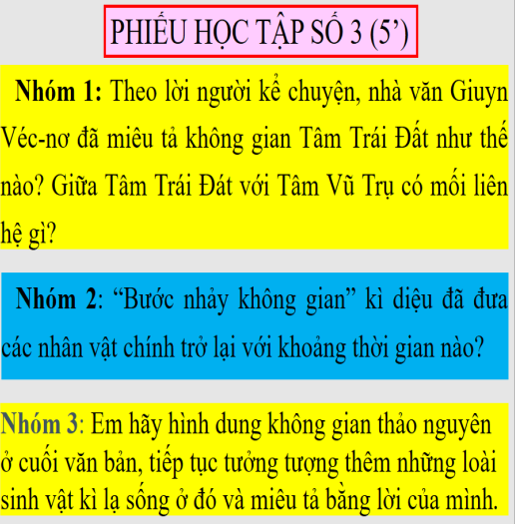  - GV theo dõi, hỗ trợ HS (nếu cần).  - GV yêu cầu các nhóm báo cáo.  GV kết luận, nhận định  - Nhận xét thái đọc tập qua sự chuẩn bị của HS bằng việc hoàn thành phiếu bài tập.  - Chốt kiến thức, cung cấp thêm thông tin. |  | - Quan sát những chi tiết trong SGK.  - Đọc đoạn văn: Từ đầu … “như chốn không người chứ”  - Đại diện một nhóm trình bày sản phẩm.  - HS còn lại theo dõi, quan sát, nhận xét, bổ sung cho nhóm bạn (nếu cần).  - HS làm việc cá nhân.  - Quan sát những chi tiết trong SGK.  - Đọc đoạn văn: Từ Chưa đầy nửa tiếng sau … một chiều không gian thứ tư.  - Đại diện HS trả lời câu hỏi.  - HS còn lại theo dõi, quan sát, nhận xét, bổ sung cho nhóm bạn (nếu cần).  - HS: Thảo luận, hoàn thành phiếu học tập.  - HS trao đổi, trình bày nội dung đã thảo luận.  - HS khác nhận xét, bổ sung cho bạn (nếu cần). |  | II. KHÁM PHÁ VĂN BẢN  1. Tìm đường vào trung tâm vũ trụ  + Hai nhân vật bay đến thánh địa Hy Lạp trên con ngựa Thần Thoại.  + Khám phá thánh địa và phát hiện “rốn vũ trụ”.  + Thần Đổng quay trở về bảo tàng “mượn chìa khoá”.  2. Khái quát về trung tâm vũ trụ  - Đó là một thung lũng lọt thỏm dưới những núi đá vôi cao vời vợi, không biết đến tận cùng.  - Không có mây, không có mặt rời cũng chẳng có sao.  - Không có gì cả ngoài một tầng cao hoăm hoắm.  - Xung quanh được thắp sáng bằng bột lân binh.  =) Cảnh sắc khá kì lạ.  3. Khám phá không gian vũ trụ  - Theo nhà văn Giuyn Véc-nơ: Tâm Trái Đất là “một bảo tàng sống động, lưu giữ tất cả những gì đã biến mất khỏi mặt đất” như: “những cây nấm cổ đại khổng lồ, những con khủng long từ thời tiền sử, những con chim điện quý hiếm, ...”.  - Theo nhân vật Thần Đồng, Tâm Trái Đất chỉ có khoáng chất, không có sinh vật sống; Tâm Vũ Trụ là nơi có sự sống của các loài động vật, thực vật kì lạ. => Tâm Trái Đất đó chính là Tâm Vũ Trụ.  => Truyện khoa học viễn tưởng không chỉ dẫn người đọc vào những cuộc phiêu lưu kì thú mà còn thôi thúc niềm đam mê khám phá để người đọc tự mình trải nghiệm những điều kì diệu của cuộc sống.  - “Bước nhảy không gian” đã đưa ba nhân vật chính trở lại thời cổ đại, cách thời điểm câu chuyện được kể khoảng một trăm sáu mươi triệu năm.  -> Tất cả những động vật đều có kích thước khổng lồ.
  Các loài sinh vật kì lạ ở tâm
  vũ trụ
  Tên loài | Chim cánh cụt | Con cóc địa ngục | Loài  chuột khổng lồ
  Đặc điểm | Cao 1,5 m | Nặng 4,5 kg | Nặng  1 tấn
Hoạt động 2.3. Tổng kết

Mục tiêu:

- Phát triển năng lực đọc hiểu thể loại truyện khoa học viễn tưởng.
- HS phát huy khả năng tưởng tượng để có thể hoà mình vào thế giới khoa học viễn tưởng, nơi các em có thể phiêu lưu và khám phá những điều kì diệu.
- Biết khát vọng và ước mơ; có ý chí biến khát vọng, ước mơ tốt đẹp thành hiện thực.
Tổ chức hoạt động | Hoạt động của học sinh |  | Kết quả/ Sản phẩm học tập
GV Chuyển giao nhiệm vụ  Nêu những biện pháp nghệ thuật được sử dụng trong văn bản?  ? Nội dung chính của văn bản “Đường vào trung tâm vũ trụ”.  ? Những điều rút ra từ tác phẩm  - GV hướng theo dõi, quan sát HS làm việc cá nhân, hỗ trợ (nếu HS gặp khó khăn).  - GV hướng dẫn và yêu cầu HS trình bày, nhận xét, đánh giá chéo giữa các HS.  - GV nhận xét thái độ và kết quả làm việc của HS.  - Chốt nội dung phần tổng kết lên màn hình | - HS suy nghĩ cá nhân và ghi câu trả lời ra giấy.  - HS báo cáo kết quả làm việc cá nhân, HS khác theo dõi, nhận xét và bổ sung cho bạn (nếu cần). |  | III. TỔNG KẾT  1. Nghệ thuật  - Lời văn phong phú, có nhiều hình ảnh sáng tạo mới lạ.  - Lối miêu tả chi tiết, sinh động, mới lạ, cuốn hút người đọc.  - Sử dụng triệt để biện pháp nhân hóa để xây dựng nhân vật hấp dẫn.  2. Nội dung  Truyện kể về các sự việc li kì diễn ra ở không gian ngoài Trái Đất (Tâm Vũ Trụ), trong thời gian dịch chuyển giữa hiện tại và thời cổ đại.
HOẠT ĐỘNG 3: VIẾT KẾT NỐI VỚI ĐỌC
Mục tiêu: Viết một đoạn văn ngắn chỉ ra điểm giống nhau của hai văn bản “Cuộc chạm trán trên đại dương” và “Đường vào trung tâm vũ trụ”?
Tổ chức hoạt động | Hoạt động của học sinh |  | Kết quả/ Sản phẩm học tập
GV giao bài tập cho HS  Hãy viết một đoạn văn ngắn ( 5 đến 7 câu) nói về sự giống nhau của hai văn bản “Cuộc chạm trán trên đại dương” và “Đường vào trung tâm vũ trụ”?  - GV hướng dẫn HS Chỉ ra điểm giống nhau của 2 văn bản.  - GV yêu cầu HS trình bày sản phẩm của mình.  - GV đánh giá bài làm của HS. | - Hs viết đoạn văn  - HS trình bày, theo dõi, nhận xét, đánh giá và bổ sung cho bài của bạn (nếu cần). |  | - Hình thức: Đoạn văn (5 đến 7 câu).  - Nội dung:  Các chi tiết giống nhau của 2 văn bản:  + Chủ đề: Phiêu lưu, khám phá thế giới.  + Thể loại: Truyện khoa học viễn tưởng.  + Nhân vật: Nhân vật tưởng tượng, không có thật.
HOẠT ĐỘNG 4: VẬN DỤNG
Mục tiêu: HS vận dụng kiến thức bài học vào giải quyết tình huống trong thực tiễn.
GV chuyển giao nhiệm vụ  Em có thích ý tưởng về công nghệ gen được đề cập tới trong văn bản không? Em suy nghĩ gì nếu công nghệ gen đó trở thành hiện thực?  - GV hướng dẫn HS trả lời câu hỏi.  - GV hướng dẫn các em cách nộp sản phẩm.  - GV nhận xét ý thức làm bài của HS và HS nộp bài không đúng quy định (nếu có). | - HS đọc, thực hiện yêu cầu của GV.  - HS nộp sản phẩm cho GV qua hệ thống CNTT mà GV hướng dẫn.
DẶN DÒ
- Đọc và học kĩ nội dung văn bản “Đường vào trung tâm vũ trụ”.
- HS chuẩn bị nội dung tiết 91: Thực hành tiếng Việt.

-----------------------------------------------------

THỰC HÀNH TIẾNG VIỆT (1 tiết)
(DẤU CHẤM LỬNG)

HOẠT ĐỘNG 1: KHỞI ĐỘNG
Mục tiêu:Tạo hứng thú cho HS, thu hút HS sẵn sàng thực hiện nhiệm vụ học tập của mình. HS khắc sâu kiến thức nội dung bài học.
Tổ chức hoạt động | HĐ của HS | Sản phẩm học tập
GV chiếu đoạn văn và đặt câu hỏi:  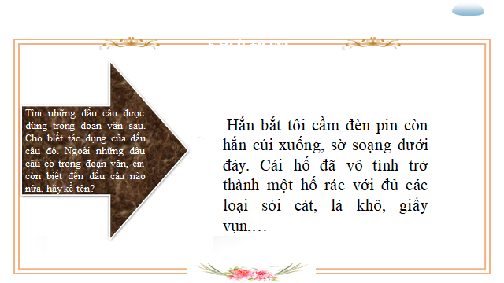  + HS trao đổi thảo luận và báo cáo kết quả hoạt động và thảo luận  + GV gọi hs nhận xét, bổ sung câu trả lời của bạn.  GV dẫn dắt: Các dấu câu có vai trò quan trọng trong việc biểu đạt nội dung của văn bản. Bài học hôm nay chúng ta sẽ cùng tìm hiểu về dấu chấm lửng. | HS trao đổi, thảo luận và báo cáo kết quả | HS lắng nghe và huy động kiến thức đã có về dấu chấm lửng.  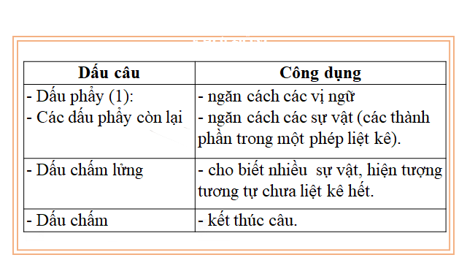

HOẠT ĐỘNG 2: CỦNG CỐ KIẾN THỨC
Mục tiêu : Ôn tập, củng cố kiến thức đã học về dấu chấm lửng và công dụng.

Tổ chức hoạt động | HĐ của HS | Sản phẩm học tập
- GV đặt câu hỏi:  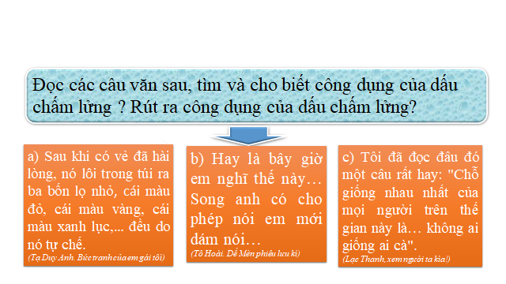  HS trao đổi thảo luận, thực hiện nhiệm vụ  + HS thực hiện nhiệm vụ  Dự kiến sản phẩm:  a) Dấu chấm lửng phối hợp với dấu phẩy ngầm cho biết nhiều sự vật, hiện tượng tương tự chưa liệt kê hết.  b) Dấu chấm lửng thể hiện lời nói bỏ dở, ngập ngừng, ngắt quãng.  c) Dấu chăm lửng làm giãn nhịp điệu câu vãn, chuẩn bị cho sự xuất hiện cùa một từ ngữ biểu thị nội dung bất ngờ thường có sắc thái hài hước, châm biếm.  + Báo cáo kết quả hoạt động và thảo luận  - HS trình bày sản phẩm thảo luận  - GV gọi hs nhận xét, bổ sung câu trả lời của bạn.  + Đánh giá kết quả thực hiện nhiệm vụ  + GV nhận xét, bổ sung, chốt lại kiến thức => Ghi lên bảng | HS trao đổi thảo luận, thực hiện nhiệm vụ  Báo cáo kết quả hoạt động và thảo luận | II. Củng cố kiến thức  Dấu chấm lửng được dùng để:  a) Dấu chấm lửng phối hợp với dấu phẩy ngầm cho biết nhiều sự vật, hiện tượng tương tự chưa liệt kê hết.  b) Dấu chấm lửng thể hiện lời nói bỏ dở, ngập ngừng, ngắt quãng.  c) Dấu chấm lửng làm giãn nhịp điệu câu văn, chuẩn bị cho sự xuất hiện của một từ ngữ biểu thị nội dung bất ngờ thường có sắc thái hài hước, châm biếm.

C. HOẠT ĐỘNG 3: LUYỆN TẬP
Mục tiêu: Nhận biết được dấu chấm lửng, dấu ngoặc kép và công dụng.
Tổ chức hoạt động | HĐ của HS | Sản phẩm học tập
Bài tập 1  - GV yêu cầu HS đọc bài tập 1 và làm vào vở. HS đọc các đoạn văn, thảo luận nhóm, trình bày nhận xét công dụng của dấu chấm lửng trong các đoạn văn.  - HS trao đổi thảo luận, thực hiện nhiệm vụ  + HS thảo luận và trả lời từng câu hỏi  + HS trình bày sản phẩm thảo luận  + GV gọi hs nhận xét, bổ sung câu trả lời của bạn.  Dự kiến sản phẩm:  a. Thể hiện lời nói bỏ dở, ngắt quãng.  b. Làm giãn nhịp điệu câu văn và chuẩn bị cho sự xuất hiện của từ ngữ biểu thị nội dung bất ngờ.  c. Câu văn thứ nhất cho biết các sự vật, hiện tượng tương tự chưa liệt kê hết, câu văn sau thể hiện lời nói bỏ dở.  + GV nhận xét, bổ sung, chốt lại kiến thức => Ghi lên bảng  - Gv củng cố lại kiến thức về từ loại cho HS.  - GV yêu cầu HS đọc và làm bài tập 2  - GV yêu cầu HS đọc lại VB để tìm câu văn có sử dụng dấu chấm lửng với công dụng làm giãn nhịp điệu câu văn, chuẩn bị cho sự xuất hiện của một từ ngữ biểu thị nội dung hài hước (cho HS đọc một đoạn trích để tìm câu văn có sử dụng dấu chấm lửng)  + HS trình bày sản phẩm thảo luận  + GV gọi hs nhận xét, bổ sung câu trả lời của bạn.  Dự kiến sản phẩm: Chẳng qua chỉ là cái... ổ voi thôi mà! Ai bảo có người “mắt toét”! - Tôi khích.  + GV nhận xét, bổ sung, chốt lại kiến thức  Sau khi HS  - GV phát phiếu  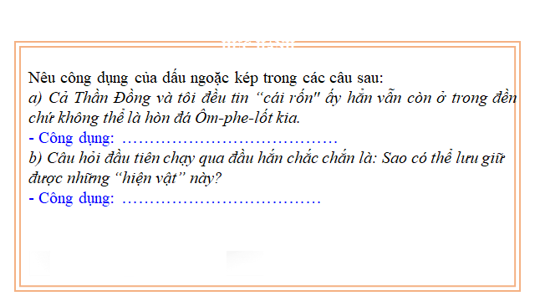  HS trao đổi thảo luận, thực hiện nhiệm vụ  Dự kiến sản phẩm:  a. Đánh dấu từ ngữ được hiểu theo nghĩa đặc biệt.  b. Đánh dáu từ ngữ được hiểu theo nghĩa đặc biệt.  + GV nhận xét, bổ sung, chốt lại kiến thức => Ghi lên bảng | - HS tiếp nhận nhiệm vụ.  - HS trao đổi thảo luận, thực hiện nhiệm vụ  - HS thảo luận và trả lời từng câu hỏi  - HS tiếp nhận nhiệm vụ., trao đổi thảo luận, thực hiện nhiệm vụ  - Báo cáo kết quả hoạt động và thảo luận  - HS tiếp nhận nhiệm vụ., trao đổi thảo luận, thực hiện nhiệm vụ  - Báo cáo kết quả hoạt động và thảo luận | III. Luyện tập  1. Dấu chấm lửng  Bài tập 1/ trang 41  HS tự làm vào vở  a. Dấu chấm lửng thể hiện lời nói bỏ dở, ngắt quãng.  b. Dấu chấm lửng có tác dụng làm giãn nhịp điệu câu văn và chuẩn bị cho sự xuất hiện của từ ngữ biểu thị nội dung bất ngờ: Ba nhân vật bị hất ngã xuống biển và may mắn sống sót nhờ leo lên được nóc chiếc tàu ngầm) như một phương tiện liên kết. Sự “có vẻ không mạch lạc” của VB tạo sự bất ngờ cho người đọc.  c - Dấu chấm lửng trong câu văn thứ nhất cho biết các sự vật, hiện tượng tương tự chưa liệt kê hết.  - Dấu chấm lửng trong hai câu văn sau thể hiện lời nói bỏ dở.  Bài 2/ trang 42  Đoạn trích từ Theo truyền thuyết đến Tôi khích để tìm ra câu: Chẳng qua chỉ là cái... ổ voi thôi mà! Ai bảo có người “mắt toét”! - Tôi khích.  2. Dấu ngoặc kép  Bài 3/ trang 42  a. Dấu ngoặc kép dùng để đánh dấu từ ngữ được hiểu theo nghĩa đặc biệt, nhằm nhấn mạnh vị trí trung tâm của vũ trụ.  b. Dấu ngoặc kép dùng để đánh dấu từ ngữ được hiểu theo nghĩa đặc biệt, nhằm nhấn mạnh ý nghĩa của từ và giúp người đọc hình dung Tâm Vũ Trụ như một “viện bảo tàng” khổng lồ và sống động.
D. HOẠT ĐỘNG 4: VẬN DỤNG
Mục tiêu: Vận dụng kiến thức đã học để viết đoạn văn.

Tổ chức hoạt động | HĐ của HS | Sản phẩm học tập
- GV yêu cầu HS: Viết đoạn văn (khoảng 5-7 câu) về một nội dung được gợi ra từ văn bản Đường vào trung tâm vũ trụ, trong dó có sử dụng dấu chấm lửng.  GV gọi 1-2 học sinh đọc đoạn văn cho cả lớp nghe  - HS khác nhận xét  - GV nhận xét, đánh giá.  * Bài tập này yêu cầu HS vận dụng những tri thức về công dụng của dấu chấm lửng để viết một đoạn văn về một nội dung được gợi ra từ VB Đường vào trung tâm vũ trụ. HS tự do trình bày ý tưởng của mình. Có thể gợi ý cho HS một vài tình huống sau: (1) Khi quay trở lại bảo tàng để “mượn” hòn đá Ôm-phe-lốt, Thần Đổng đã xử trí như thế nào để có thể “qua mặt” được sự canh gác cẩn mật của bảo vệ bảo tàng? (2) Trong lúc cố gắng thoát khỏi Tâm Vũ Trụ, nhân vật “tôi” và Thần Đồng đã gặp khó khăn, cản trở hay nhận được sự giúp đỡ từ những loài sống ở khu rừng cổ sinh và thảo nguyên? | HS làm việc cá nhân  - HS còn lại sẽ dán đoạn văn của mình lên bảng để giờ ra chơi cả lớp cùng tham khảo lẫn nhau | HS viết được đoạn văn theo yêu cầu.  + Hình thức: 5-7 câu  + Nội dung: cảm nhận về một nội dung được gợi ra từ băn bản...  + Tiếng việt: Sử dụng dấu chấm lửng.

DẶN DÒ:
Đọc trước và chuẩn bị kĩ văn bản “ Dấu ấn Hồ Thanh”

Văn bản: DẤU ẤN HỒ KHANH ( 1 tiết)
– Nhật Văn –
1. HĐ 1: KHỞI ĐỘNG
Mục tiêu: Tạo hứng thú cho HS, thu hút HS sẵn sàng thực hiện nhiệm vụ học tập của mình.
Tổ chức hoạt động | HĐ của HS | Sản phẩm
GV tổ chức cho học sinh xem video: Hồi ức về tìm thấy hang Sơn Đoòng  https://youtu.be/wJeByJDYOgk  ? Video đang đề cập tới nội dung gì?  ? Nhân vật nào được nói tới trong video?  GV dẫn dắt vào bài mới: Kể từ khi được phát hiện, hang Sơn Đoòng đã khiến các chuyên gia, những người yêu hang động và đam mê du lịch khám phá ngỡ ngàng, choáng váng vì vẻ đẹp lộng lẫy của nó. Không chỉ rất lớn về quy mô, Sơn Đoòng còn sở hữu những điều kỳ bí, độc đáo và vẻ đẹp có một không hai. Người đã góp phần khám phá ra Sơn Đoòng chính là Hồ Khanh- một người dân địa phương với đam mê đi rừng, khám phá ra những hang động mới. Chúng ta sẽ cùng tìm hiểu về quá trình tìm ra hang động lớn nhất thế giới của người đàn ông ấy qua văn bản “Dấu ấn Hồ Khanh”. | HS xem video và trả lời các câu hỏi  quan sát và suy nghĩ, cảm xúc cá nhân về nội dung của video. | Câu trả lời của HS, cảm nhận ban đầu về vấn đề đặt ra trong bài học.

2. HĐ 2: Hình thành kiến thức mới

Hoạt động 2.1: Đọc văn bản và tìm hiểu chug về tác giả, tác phẩm
Mục tiêu:
+ Đọc giọng to, rõ ràng và lưu loát.
+ Nêu được những nét chính về tác giả, tác phẩm

Tổ chức thực hiện |  | HĐ của HS |  |  | Sản phẩm
GV hướng dẫn HS đọc văn bản:  + Đọc giọng to, rõ ràng và lưu loát.  + Nhấn mạnh vào những thông tin quan trọng như: phát hiện và khám phá hang Sơn Đoòng, hang động lớn nhất thế giới  - GV đọc mẫu đoạn 1  - Gọi 3 HS lần lượt đọc  - GV nhận xét, sửa chữa cách đọc của HS.  * HS chú ý các từ khó: thợ sơn tràng, địa mạo, thủy văn.  Thảo luận theo nhóm: Hoàn thành Phiếu học tập số 01 (03 nhóm)  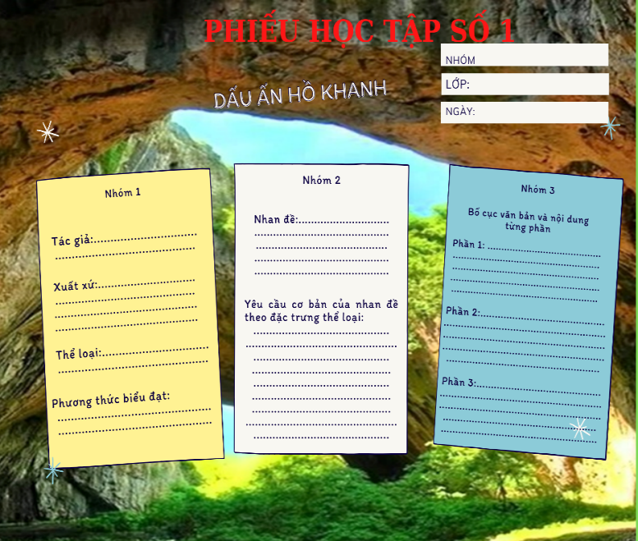  - Tổ chức trao đổi, trình bày nội dung đã thảo luận.  - HS khác nhận xét, bổ sung cho bạn (nếu cần).  GV Chốt kiến thức, cung cấp thêm thông tin (nếu cần) và chuyển dẫn sang đề mục sau:  Văn bản “Dấu ấn Hồ Khanh” là văn bản thông tin về đề tài phiêu lưu, khám phá thế giới của một con người bình dị - Hồ Khanh. Vậy câu chuyện có thật này cụ thể như thế nào, chúng ta cùng nhau khám phá văn bản. |  | HS lưu ý, lắng nghe  HS đọc bài theo yêu cầu  HS quan sát hình ảnh, lắng nghe  HS hoàn phiếu  - Tổ chức trao đổi, trình bày nội dung đã thảo luận.  - HS khác nhận xét, bổ sung cho bạn (nếu cần). |  |  | I. Đọc văn bản và tìm hiểu chug về tác giả, tác phẩm  1. Đọc văn bản, giải thích từ khó  2. Tìm hiểu chung về tác giả, tác phẩm  - Tác giả: Nhật Văn  - Xuất xứ: báo điện tử Quảng Bình, ngày 21/7/2014  - Thể loại: văn bản thông tin  - Phương thức biểu đạt: thuyết minh  - Nhan đề: những dấu ấn mà Hồ Khanh tạo nên. Nhan đề văn bản thông tin phải ngắn gọn, xúc tích, thể hiện được nội dung của văn bản.  - Bố cục: 3 phần  + P1: Từ đầu … “phát hiện ra những hang động đẹp.”  Giới thiệu chung về Hồ Khanh.  + P2: tiếp theo… “chuyến thử nghiệm hang Sơn Đoòng…”.  Dấu ấn Hồ Khanh trong công việc khám phá hang động.  + P3: còn lại  Đam mê phiêu lưu, khám phá của Hồ Khanh.
Hoạt động 2.2: Khám phá văn bản:
Mục tiêu:
- Tìm hiểu về nhân vật Hồ Khanh: quê quán, nghề nghiệp, tính cách, thành tích để thấy được dấu ấn của nhân vật này trong công việc khám phá hang động. Sự đam mê phiêu lưu, khám phá của Hồ Khanh
- Nhận biết được vai trò của các chi tiết trong việc thể hiện nội dung của văn bản thông tin

Tổ chức thực hiện | HĐ của HS |  | Sản phẩm
- Thảo luận theo nhóm: ( Nhóm 1)  + Hoàn thiện phiếu học tập số 2 (thời gian 5 phút)  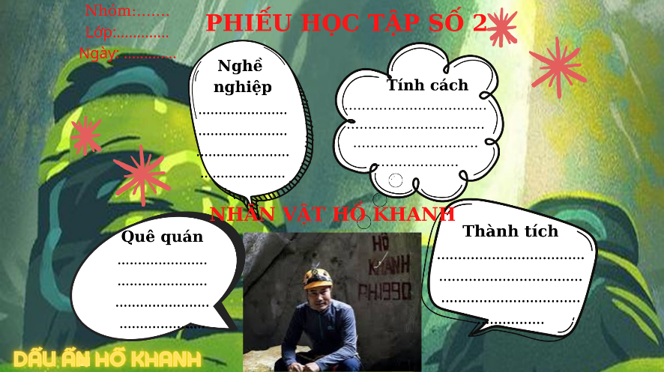  + Trả lời câu hỏi:  ? Tìm trong đoạn đầu của văn bản chi tiết thể hiện “Dấu ấn Hồ Khanh” trong công cuộc khám phá hang động ở Quảng Bình?  ? Đoạn này có phải là sa-po của văn bản thông tin này không? Vậy chi tiết thể hiện “Dấu ấn Hồ Khanh” có thể hiện được nội dung văn bản không?  Dự kiến tình huống khó khăn: HS gặp khó khăn trong câu hỏi của giáo viên.  Tháo gỡ: GV gợi ý HS bằng cách hướng dẫn các em đọc kĩ đoạn văn: “Nói đến du lịch Quảng Bình… và rất nhiều hang động ấn tượng khác.”  GV hướng dẫn HS chú ý đoạn 1 (đặc biệt là chi tiết: “Đó là Hồ Khanh, người phát hiện ra hang Sơn Đoòng và rất nhiều hang động ấn tượng khác.".  - Yêu cầu HS trình bày.  - Đại diện nhóm trình bày sản phẩm.  - HS nhóm khác theo dõi, quan sát, nhận xét, bổ sung cho nhóm bạn.  - GV nhận xét, chốt kiến thức: Câu “Đó là Hồ Khanh, người phát hiện ra hang Sơn Đoòng và rất nhiều hang động ấn tượng khác. Chính là sa-po của bài viết và đã cụ thể hoá nhan đề bài viết. Chi tiết này giúp người đọc biết được dấu ấn của Hồ Khanh chính là việc phát hiện ra hang động lớn nhất thế giới.  - GV chuyển dẫn sang mục sau: vậy dấu ấn của Hồ Khanh được tác giả giới thiệu cụ thể như thế nào trong quá trình tìm kiếm, khám phá ra hang động, chúng ta cùng tìm hiểu ở phần tiếp theo. | HS  - Quan sát những chi tiết trong SGK  - Đọc đoạn văn: “Nói đến du lịch Quảng Bình… và rất nhiều hang động ấn tượng khác.” |  | II. Khám phá văn bản  1. Giới thiệu chung về Hồ Khanh  - Quê quán: thôn Phong Nha, xã Sơn Trạch, huyện Bố Trạch, tỉnh Quảng Bình.  - Nghề nghiệp: thợ sơn tràng chuyên nghiệp.  - Tính cách: thích tò mò, khám phá.  - Thành tích: phát hiện ra hang Sơn Đoòng, nhiều hang động khác.
- Thảo luận theo nhóm: ( Nhóm 2)  + Hoàn thiện phiếu học tập số 3 (thời gian 5 phút)  - Dự kiến KK: HS khác đưa ra nhận xét về nhân vật Hồ Khanh.  - Tháo gỡ KK bằng cách hướng dẫn học sinh chú ý vào nội dung câu chuyện có thật được hiện thực hóa bằng đam mê, khát vọng của nhân vật.  tính cách, đam mê trong công việc dẫn đến kết quả tốt của Hồ Khanh.  - Yêu cầu HS trình bày.  - Đại diện nhóm trình bày sản phẩm.  - HS nhóm khác theo dõi, quan sát, nhận xét, bổ sung cho nhóm bạn.  GV:  - Nhận xét về thái độ làm việc, ý kiến nhận xét và sản phẩm của các cặp đôi.  - Chốt kiến thức: Từ một người thợ sơn tràng giỏi đi rừng, Hồ Khanh đã trở thành người dẫn đường số 1 với nhiều chiến tích, ghi dấu ấn vô cùng quan trọng trong quá trình khám phá hang động lớn nhất thế giới. Câu chuyện được tường thuật theo trình tự thời gian, giúp chúng ta hiểu rõ nội dung câu chuyện có thật về người đàn ông với đam mê khám phá, chinh phục thiên nhiên này.  Chuyển dẫn sang nội dung sau: Vậy điều gì đã giúp Hồ Khanh thành công như vậy? Chúng ta cùng tiếp tục tìm hiểu phần 3 của văn bản. | GV gợi ý HS đọc lướt đoạn từ Song ấn tượng nhất đến hang động cao và rộng nhất thế giới  HS: làm việc cá nhân, làm việc nhóm cặp đôi để hoàn thành nhiệm vụ học tập.  - HS khác nhận xét, bổ sung |  |  | 2. Dấu ấn Hồ Khanh trong công việc khám phá hang động  - Năm 1989, tình cờ phát hiện ra môt cái hang lớn với “bầu không khí mát mẻ lạ thường”.  - 2009, Hồ Khanh đã đẫn đoàn thám hiểm hang động của Hoàng gia Anh vào cái hang đá lớn và kì lạ năm xưa.  - Hồ Khanh đã trở thành người Việt Nam đầu tiên phát hiện ra hang Sơn Đoòng.
  Phiếu học tập số 3 | Sản phẩm
  ? Thời điểm và sự kiện quan trọng nào đã làm thay đổi cuộc đời Hồ Khanh?
  ? Vì sao các nhà khoa học lại tìm đến Hồ Khanh với vai trò là người dẫn đường khám phá Vườn quốc gia Phong Nha- Kẻ Bàng?
  ? Nguyên nhân nào đã khiến Hồ Khanh dẫn đoàn thám hiểm hang động của Hoàng gia Anh vào cái hang đá lớn và kì lạ năm xưa? Kết quả của sự việc này ra sao?
  ? Hồ Khanh có vai trò như thế nào trong quá trình khám phá ra Sơn Đoòng?
  ? Qúa trình tiếp xúc với Hồ Khanh đã cho ông Hô-oát Lim-bơ, trưởng đoàn khám phá hang động Hiệp hội Hang động Hoàng gia Anh tình cảm gì với anh?
  ? Em có nhận xét gì về trình tự thời gian khi giới thiệu quá trình khám Sơn Đoòng của Hồ Khanh?
  ? Với dấu ấn Hồ Khanh trong hành trình phát hiện ra hang Sơn Đoòng, em có cảm nhận gì về câu chuyện của ông?
- GV phát piếu học tập 4 ( Nhóm 3)  - Yêu cầu HS trình bày.  - Đại diện nhóm trình bày sản phẩm.  - HS nhóm khác theo dõi, quan sát, nhận xét, bổ sung cho nhóm bạn.  GV:  - Nhận xét thái độ và kết quả làm việc của HS  - Chốt kiến thức:  Với lòng yêu thích, đam mê đi rừng, Hồ Khanh đã chinh phục được thiên nhiên, tìm ra hang động lớn nhất thế giới, khiến cả thế giới sửng sốt về độ kỳ vĩ và vẻ đẹp tiềm ẩn của hang động tự nhiên này tại Di sản thiên nhiên thế giới Phong Nha – Kẻ Bàng. Từ thành công của Hồ Khanh – một con người bình dị có cảm hứng phiêu lưu và khám phá thế giới, chúng ta thấy rằng trong cuộc sống, khi có đam mê, có ý chí thì chúng ta sẽ biến ước mơ thành hiện thực. Với bản thân mỗi chúng ta cũng vậy, hãy cứ khát khao, cứ mơ ước, và để chính những khát vọng ấy nuôi dưỡng cho chúng ta động lực để vươn tới thành công.  - Chuyển sang nội dung sau | HS đọc vb và tìm chi tiết trong tác phẩm dưới sự hướng dẫn của GV. |  | 3. Đam mê phiêu lưu, khám phá của Hồ Khanh  - Hồ Khanh đi rừng vì yêu thích, đam mê  - Anh thường vào rừng tìm kiếm, ghi nhớ thật chi tiết những nơi mình đã qua để dẫn đường cho các đoàn thám hiểm.  - Phẩm chất quan trọng của nhà thám hiểm chính là sự ham hiểu biết và say mê khám phá thế giới tự nhiên.
  Piếu học tập 4 | Sản phẩm
  ? Vì sao Hồ Khanh đi rừng tìm kiếm những hang động?
  ? Hồ Khanh thường tìm kiếm như thế nào?
  ? Theo em phẩm chất quan trọng nhất để trở thành một nhà thám hiểm là gì?
  ? Em cảm nhận như thế nào về sự yêu thích, đam mê khám phá đã giúp Hồ Khanh tìm ra hang Sơn Đoòng?
  ? Em có mong muốn được phiêu lưu, khám phá thế giới không? Nếu được, em muốn mình sẽ đi đến những nơi nào?
Hoạt động 2.3: Tổng kết
Tổ chức thực hiện | HĐ của HS | Sản phẩm
? Nêu những biện pháp nghệ thuật được sử dụng trong văn bản?  ? Nội dung chính của văn bản “Dấu ấn Hồ Khanh”?  + Hãy rút ra cách đọc hiểu một văn bản thông tin.  .  - GV nhận xét thái độ và kết quả làm việc của HS.  - Chốt nội dung phần tổng kết lên màn hình và chuyển dẫn sang nội dung sau. | HS suy nghĩ cá nhân và ghi câu trả lời ra giấy  HS báo cáo kết quả làm việc cá nhân, HS khác theo dõi, nhận xét và bổ sung cho bạn (nếu cần). | III. TỔNG KẾT (5’)  1. Nghệ thuật  - Kể sự việc theo trình tự thời gian, kết hợp miêu tả chi tiết, cụ thể.  - Giới thiệu về nhân vật và sự việc có thật liên quan đến nhân vật đó.  2. Nội dung  - Câu chuyện thật về Hồ Khanh đã phát hiện, khám phá ra hang Sơn Đoòng và rất nhiều hang động khác.  - Cho thấy được tầm quan trọng của đam mê, khát vọng; khi có ý chí, niềm đam mê và khát vọng sẽ biến ước mơ thành hiện thực.  3. Những điều rút ra từ tác phẩm  - Củng cố được những điều đã học về VB thông tin: nhan đề, nội dung cơ bản, vai trò của các chi tiết trong việc thể hiện nội dung đó.  - Hiểu được cảm hứng phiêu lưu và khám phá thế giới cũng có thể đến từ câu chuyện có thật của những con người bình dị đang sống quanh ta. Bằng ý chí, niềm đam mê, khát vọng, các em có thể biến ước mơ thành hiện thực.
Hoạt động 3: Viết kết nối với đọc
Mục tiêu: Viết được đoạn văn kể lại hành trình khám phá hang Sơn Đoòng của Hồ Khanh bằng ngôi kể thứ nhất.
Tổ chức thực hiện | HĐ của HS | Sản phẩm
GV hướng dẫn HS viết đoạn văn  Viết đoạn văn (từ 5 – 7 câu) kể lại hành trình khám phá hang Sơn Đoòng của Hồ Khanh bằng ngôi kể thứ nhất.  - Nhận xét và chỉnh sửa đoạn văn (nếu cần).  - Chiếu (đọc) đoạn văn mẫu. | HS viết đoạn văn,  HS đọc đoạn văn, những HS khác theo dõi, nhận xét… | III. Viết kết nối với đọc  - Hình thức: Đoạn văn 5-7 câu  - Thể loại: Tự sự ( kể theo ngôi thứ nhất – xưng “tôi”)  Đoạn văn mẫu:  Trong một lần tình cờ trú mưa khi đi rừng năm 1990, tôi đã lạc vào một hang động thật lạ và đặc biệt. Đứng trước cửa hang, tôi cảm nhận có một luồng gió mát lạnh thổi thốc từ trong hang ra, tiếng gió rít qua vách đá đến lạnh người. Trong một dịp gặp gỡ Howard Limbert, chuyên gia hang động của Hiệp hội hoàng gia Anh, tôi đã kể về cửa hang đặc biệt đó. Được sự động viên của ông ấy, tôi đã vào rừng và mò mẫm kiếm tìm. Đến năm 2009, tôi may mắn tìm lại được vị trí cửa hang tưởng chừng đã bị lãng quên. Đó chính là hang Sơn Đoòng, hang động lớn nhất thế giới.
4. Hoạt động 4: Vận dụng
Mục tiêu: HS vận dụng kiến thức bài học vào giải quyết tình huống trong thực tiễn.
Bài học mà HS rút ra sau khi đọc – hiểu xong văn bản “Dấu ấn Hồ Khanh”.

Tổ chức thực hiện | HĐ của HS | Sản phẩm
GV nêu yêu cầu  ? Nhân vật Hồ Khanh đã thực hiện được khát vọng và đam mê khám phá hang động của mình. Còn em, em có ước mơ gì? Em nghĩ mình sẽ phải trau dồi bản thân như thế nào để thực hiện ước mơ?  GV hướng dẫn các em cách nộp sản phẩm (trả lời ngắn nếu còn thời gian, viết đoạn văn thể hiện hành động của em. | HS làm việc cá nhân tại nhà  HS đọc, thực hiện yêu cầu của phiếu bài tập | HS nộp sản phẩm cho GV qua hệ thống CNTT mà GV hướng dẫn.

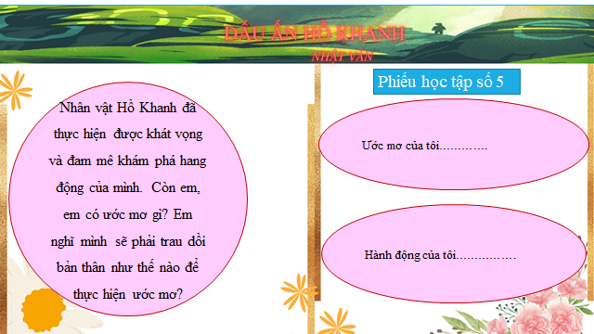

DẶN DÒ
- Giáo viên giao nhiệm vụ về nhà.
+ Đọc và học kĩ nội dung văn bản “Dấu ấn Hồ Khanh”
+ Giao phiếu học tập và yêu cầu HS đọc bài viết tham khảo: Thô-mát Ê-đi-xơn và màn trình diễn ánh sáng chuẩn bị cho bài viết.

VIẾT
VIẾT BÀI VĂN KỂ LẠI SỰ VIỆC CÓ THẬT
LIÊN QUAN ĐẾN MỘT NHÂN VẬT LỊCH SỬ (3 tiết)

HOẠT ĐỘNG 1: KHỞI ĐỘNG
Mục tiêu:
- Tạo tâm thế hứng thú, định hướng cho học sinh.
Tổ chức hoạt động | Hoạt động của HS | Kết quả/ Sản phẩm học tập
- GV có các hình ảnh là các phát minh vĩ đại trên thế giới, yêu cầu HS nhận diện người phát minh ra các đồ vật/ chất hữu ích đó (máy bay, điện thoại, tivi, tàu vũ trụ, penicillin, hình ảnh cuối cùng là bóng đèn sợi đốt). | - Nhận diện người phát minh ra các đồ vật/ chất hữu ích đó.  - Tìm ra nhân vật cuối cùng là Thô-mát Ê-đi-xơn
HOẠT ĐỘNG 2: HÌNH THÀNH KIẾN THỨC
Hoạt động 2.1. Tìm hiểu yêu cầu của kiểu văn bản
Mục tiêu:
- Trình bày được các yêu cầu khi viết bài văn kể lại sự việc có thật liên quan đến một nhân vật lịch sử.
- GV yêu cầu HS đọc những yêu cầu cần thiết đối với kiểu bài văn kể lại sự việc có thật liên quan đến một nhân vật lịch sử.  - GV chiếu bảng kiểm kĩ năng viết bài văn kể lại một sự việc có thật liên quan đến mọt nhân vật lịch sử. | - HS thực hiện nhiệm vụ cá nhân  - HS đọc phần yêu cầu trong SGK  - HS theo dõi bảng kiểm | - I. TÌM HIỂU YÊU CẦU CỦA KIỂU VĂN BẢN  - 1. Yêu cầu của kiểu văn bản  - Giới thiệu được nhân vật và sự việc có thật liên quan đến nhân vật đó.  - Kể được sự việc theo một trình tự hợp lí, có sử dụng các yếu tố miêu tả trong khi kể.  - Nêu được ý nghĩa của sự việc.  - Nêu được suy nghĩ, ấn tượng của người viết về sự việc được kể.  2. Bảng kiểm kĩ năng viết bài văn kể lại sự việc có thật liên quan đến một nhân vật lịch sử
BẢNG KIỂM KĨ NĂNG VIẾT BÀI VĂN KỂ LẠI SỰ VIỆC  CÓ THẬT LIÊN QUAN ĐẾN MỘT NHÂN VẬT LỊCH SỬ |  | Đạt | KĐ
Mở bài | Giới thiệu đôi nét về nhân vật
Mở bài | Giới thiệu sự việc liên quan đến nhân vật
Thân bài | Sử dụng ngôi thứ 3 để trình bày
Thân bài | Trình bày được diễn biến của sự việc
Thân bài | Các thông tin được cung cấp rõ ràng, chính xác
Thân bài | Kể được sự việc theo một trình tự hợp lí, có sử dụng các yếu tố miêu tả trong khi kể
Kết bài | Nêu được suy nghĩ và ấn tượng của người viết về sự việc

2.2. Phân tích bài viết tham khảo
Mục tiêu:
- Xác định được bố cục của bài viết kể lại sự việc có thật liên quan đến một nhân vật lịch sử.
- Nêu được nhiệm vụ của mở bài, thân bài, kết bài trong một bài văn kể lại sự việc có thật liên quan đến một nhân vật lịch sử.
- Học được cách kết nối giữa các sự việc, các phần của bài văn kể lại sự việc có thật liên quan đến một nhân vật lịch sử.
GV đưa ra yêu cầu:  - Nhiệm vụ 1: Đọc văn bản mẫu và quan sát các thẻ câu hỏi theo dõi  - Nhiệm vụ 2: Trả lời các câu hỏi (PHT số 1)  + THINK: Trả lời cá nhân trong 2p.  + PAIR: Trao đổi với bạn bên cạnh trong 1p.  + SHARE: Chia sẻ trước lớp. | - HS đọc văn bản mẫu, quan sát các thẻ câu hỏi theo dõi (SGK).  - HS thực hiện nhiệm vụ T-P-S. | II. PHÂN TÍCH BÀI VIẾT THAM KHẢO  - Bài viết kể về màn “trình diễn” ánh sáng  - Sự việc đó có thật và liên quan đế nhà khoa học nổi tiếng Ê-đi-xơn.  - Diễn biến sự việc: Ê-đi-xơn đã cho treo hàng trăm bóng đèn điện quanh phòng thí nghiệm, quanh nhà và dọc con đường nơi ông sống  - Ý nghĩa của sự việc: Mở đầu cho việc đưa ánh sáng đèn điện đến với cuộc sống con người.  - Suy nghĩ của người viết: Màn “trình diễn” đó đã mở ra một kỉ nguyên ánh sáng mới, làm thay đổi thế giới  - Bài viết có sử dụng yếu tố miêu tả (vỏ ngoài của bóng đèn, bên trong bóng đèn)
PHIẾU HỌC TẬP SỐ 1: PHÂN TÍCH BÀI VIẾT THAM KHẢO
Yêu cầu: Đọc bài tham khảo Thô-mát Ê-đi-xơn (Thomas Edison) và màn “trình diễn” ánh sáng” (SGK tr.45-46) và trả lời các câu hỏi bên dưới.
Bài viết kể về sự việc gì?
Sự việc đó có thật không và liên quan đến nhân vật nào?
Diễn biến của sự việc như thế nào?
Sự việc có ý nghĩa ra sao?
Người viết bày tỏ suy nghĩ gì về sự việc được kể?
Bài viết có những câu văn miêu tả nào?
Em có thể chia bố cục bài viết thành mấy phần? Nêu nội dung của từng phần.

2.3. Hướng dẫn quy trình viết
Mục tiêu:
- Xác định được quy trình viết bài viết kể lại sự việc có thật liên quan đến một nhân vật lịch sử.
- Trình bày dàn ý của một bài văn kể lại sự việc có thật liên quan đến một nhân vật lịch sử.
GV đưa ra yêu cầu:  - Dựa vào phán đoán ban đầu của mình và phần phân tích bài viết mẫu, cũng như kinh nghiệm của bản thân, hãy nêu quy trình viết bài văn kể lại sự việc có thật liên quan đến một nhân vật lịch sử  - GV giao PHT số 2: Sơ đồ quy trình viết. | - HS phán đoán, suy nghĩ  - HS thực hiện nhiệm vụ, hoàn thành PHT số 2. | III. HƯỚNG DẪN QUY TRÌNH VIẾT  1. Trước khi viết  Xác định:  - Đề tài  - Mục đích viết  - Người đọc  - Chọn ngôi kể phù hợp  - Ghi những nội dung chính  ✔ Sự việc đó diễn ra ở đâu, khi nào? Sự việc đó diễn ra như thế nào?  ✔ Sự việc đó có ý nghĩa như thế nào?  ✔ Em có suy nghĩ gì về sự việc được kể?  - Lập dàn ý  ✔ MB: Giới thiệu đôi nét về nhân vật và sự việc liên quan  ✔ TB: Kể diễn biến sự việc (lưu ý sử dụng yếu tố miêu tả và nêu được ý nghĩa của sự việc)  ✔ KB: Nêu suy nghĩ và ấn tượng của người viết về sự việc  2. Viết  - Bám sát dàn ý  - Lựa chọn từ ngữ phù hợp (lưu ý thuật ngữ chuyên môn khó nếu có)  - Lưu ý tính xác thực của các chi tiết có liên quan đến sự việc được kể  - Các câu, các ý đảm bảo liên kết về hình thức và mạch lạc về nội dung  3. Chỉnh sửa bài viết  - Đánh giá bài viết và chỉnh sửa theo bảng kiểm
PHIẾU HỌC TẬP 2: SƠ ĐỒ QUY TRÌNH VIẾT
Yêu cầu: Ghi lại các bước để viết bài văn kể lại sự việc có thật liên quan đến một nhân vật lịch sử và ghi rõ các thao tác cần làm trong từng bước.

HOẠT ĐỘNG 3: LUYỆN TẬP
Mục tiêu:
Giúp HS
- Biết viết bài văn kể lại sự việc có thật liên quan đến một nhân vật lịch sử.
- Biết cách trình bày những tình cảm, cảm xúc, suy nghĩ và thái độ về một người, một sự việc nào đó trong lịch sử.
b) Nội dung:
- Các bước cụ thể để Viết bài văn kể lại sự việc có thật liên quan đến một nhân vật lịch sử.
c) Sản phẩm: Câu trả lời của học sinh.
d) Tổ chức thực hiện:
Bước 1: Chuyển giao nhiệm vụ học tập:  ? Nhắc lại các bước cần thực hiện khi thực hành Viết một bài văn hoàn chỉnh?  - GV giao nhiệm vụ cho HS thực hành một đề bài cụ thể: Viết bài văn kể lại sự việc có thật liên quan đến một nhân vật lịch sử (nhân vật trong lịch sử Việt Nam) | 1. HS tìm hiểu về các nhân vật nổi tiếng trong lịch sử dân tộc Việt Nam và các câu chuyện liên quan đến nhân vật đó.  2. Xác định nhân vật và sự việc mà em định viết bài.  3. Tìm ý, lập dàn ý và viết bài theo dàn ý.  4. Sửa lại bài sau khi đã viết xong. | IV. THỰC HÀNH  Bước 1. Chuẩn bị  - Tìm hiểu, xác định nhân vật, sự việc định kể.  - Kiểm tra tính xác thực của chi tiết, sự việc định kể.
Bước 2: Thực hiện nhiệm vụ  GV:  - Hướng dẫn tìm hiểu yêu cầu của đề bài, tìm ý, lập dàn ý cho bài viết  - Phát hiện các khó khăn học sinh gặp phải và giúp đỡ HS.  - Sửa bài cho học sinh. | - Dựa vào phiếu tìm ý để xác định các ý cần thiết cho bài văn.  - Lập dàn ý ra giấy và viết bài theo dàn ý. | Bước 2: Thực hiện nhiệm vụ  a. Hoàn thành phiếu tìm ý  b. Lập dàn ý cho bài viết
  PHIẾU HỌC TẬP SỐ 3
  TÌM Ý CHO BÀI VIẾT
  1. Sự việc:
  - Địa điểm diễn ra sự việc:…...
  - Thời gian diễn ra sự việc:…
  - Sự việc liên quan đến nhân vật:…
  2. Diễn biến sự việc theo trật tự thời gian tuyến tính :………………………
  3. Ý nghĩa của sự việc :………
  4. Suy nghĩ của em về sự việc: ……….
 | - Dựa vào dàn ý đã lập em hãy viết một bài văn hoàn chỉnh | c. Viết bài
 | - Đọc lại bài viết, kiểm tra các ý đã đầy đủ, đúng trình tự ở dàn ý hay chưa.  - Đọc và phát hiện các lỗi và sửa lại bài viết. Như:  + Lỗi về ý: thiếu ý (sơ sài, chưa nêu được hết những điều cần viết); ý lộn xộn (các ý không được sắp xếp theo một trình tự hợp lí); lạc ý (nêu các ý không liên quan đến nội dung bài yêu cầu); ý tản mạn (nêu các ý không tập trung vào nội dung chính của bài viết);…  +Lỗi về diễn đạt (dùng từ, đặt câu, liên kết câu và liên kết đoạn), chính tả… | d. Kiểm tra và chỉnh sửa bài viết
Bước 3: Báo cáo sản phẩm  - GV: Yêu cầu HS báo cáo sản phẩm. | - Nộp sản phẩm của mình. | Toán bộ sản phẩm bài văn của học sinh trong lớp
Bước 4: Kết luận, nhận định (GV)  - Nhận xét thái độ học tập và sản phẩm của HS. Chuyển dẫn sang mục sau. | HS chuẩn bị cho nhiệm vụ học tập tiếp theo
HOẠT ĐỘNG 4: TRẢ BÀI
a) Mục tiêu: Giúp HS
- Thấy được ưu điểm và tồn tại của bài viết.
- Chỉnh sửa bài viết cho mình và cho bạn.
b) Nội dung:
- GV trả bài, yêu cầu HS thảo luận nhóm nhận xét bài của mình và bài của bạn.
- HS đọc bài viết, làm việc nhóm.
c) Sản phẩm: Bài của học sinh đã chữa
d) Tổ chức thực hiện:
Bước 1: Chuyển giao nhiệm vụ (GV)  Trả bài cho HS & yêu cầu  Bước 2: Thực hiện nhiệm vụ  - GV giao nhiệm vụ: Dùng bảng kiểm để đánh giá sản phẩm bài làm của bạn | HS đọc, nhận xét.  - HS làm việc theo nhóm  - HS nhận xét bài viết.
PHIẾU HỌC TẬP SỐ 4
BẢN KIỂM SẢN PHẨM BÀI LÀM CỦA BẠN
Yêu cầu | Đạt | Không đạt
1. Giới thiệu được nhân vật và sự việc liên quan đến nhân vật.
2. Cung cấp được thông tin về sự việc mà bài viết nói tới.
3. Trình bày được diễn biến của sự việc, có sử dụng yếu tố miêu tả trong khi kể.
4. Nêu được ý nghĩa của sự việc được nói tới
5. Nêu được suy nghĩ, ấn tượng của người viết về sự việc được nói tới
6. Đảm bảo được yêu cầu về chính tả, diệc đạt
7. Những góp ý cho bài làm của bạn:

Bước 3: Báo cáo thảo luận  - GV yêu cầu HS nhận xét bài của bạn. |  | - Tự phát hiện được ưu, khuyết điểm trong bài biết của mình để chỉnh sửa  - Rút ra được kinh nghiệm về:  + Cách trình bày bài văn  + Cách chọn ý tưởng và triển khai bài văn hoàn chỉnh  + Lựa chọn từ ngữ, diễn đạt.
Bước 4: Kết luận, nhận định (GV)  - GV chốt lại những ưu điểm và tồn tại của bài viết.  - Chiếu bài tham khảo lên màn chiếu và HS đọc to bài tham khảo trước lớp. |  | BÀI THAM KHẢO LÀ SẢN PHẨM CỦA HS
HOẠT ĐỘNG 5. HƯỚNG DẪN HS VẬN DỤNG VÀ HỌC BÀI Ở NHÀ:
a) Mục tiêu: Vận dụng kiến thức của bài học vào việc làm bài tập cụ thể.
b) Nội dung: HS suy nghĩ cá nhân làm bài tập của GV giao.
c) Sản phẩm: Bài làm của học sinh.
d) Tổ chức thực hiện:
Bước 1: Chuyển giao nhiệm vụ:  Giáo viên giao bài tập cho HS.  Bài tập:  1. Ôn tập lại yêu cầu của bài văn kể lại sự việc có thật liên quan đến một nhân vật lịch sử  2. Dựa vào góp ý của bạn và nhận xét của cô để hoàn thiện bài viết cá nhân.  Bước 2: Thực hiện nhiệm vụ  Bước 3: Báo cáo, thảo luận  GV: Hướng dẫn các em cách nộp sản phẩm.  Bước 4: Kết luận, nhận định (GV)  - Nhận xét ý thức làm bài của HS (HS nộp bài không đúng qui định (nếu có).  - Dặn dò HS những nội dung cần học ở nhà. | - Học và nắm chắc ND bài học: kĩ năng viết bài văn tự sự (kể sự việc có thật liên quan đến nhân vật lịch sử.  - Hoàn thiện lại bài viết đã được góp ý vào vở bài tập.  HS: Nộp sản phẩm cho GV qua zalo của cô giáo.  - Chuẩn bị bài: Nói và nghe “Thảo luận về vai trò của công nghệ đối với đời sống con người”
NÓI VÀ NGHE

THẢO LUẬN VỀ

VAI TRÒ CỦA CÔNG NGHỆ ĐỐI VỚI ĐỜI SỐNG CON NGƯỜI (1 tiết)
HOẠT ĐỘNG 1: KHỞI ĐỘNG
Mục tiêu:
- Tạo tâm thế hứng thú, định hướng cho học sinh.
Tổ chức hoạt động |  | Hoạt động của HS |  | Kết quả/ Sản phẩm học tập
- GV đặt câu hỏi: Bạn gặp khó khăn gì khi trình bày bài nói trước lớp?  - GV dẫn vào bài: Các em thân mến! Để đứng trước mọi người trình bày một vấn đề nào đó thật không dễ dàng chút nào. Ngay cả bản thân cô hồi mới ra trường, đứng dạy trước các em học sinh hay trình bày trước hội nghị trước các đồng nghiệp của mình vẫn thấy run nhưng sau một thời gian luyện tập, cô đã có được tâm thế chủ động tự tin khi nói trước mọi người. Bài học ngày hôm nay, cô sẽ giúp đỡ các em tháo gỡ những khó khăn mà các em gặp phải khi luyện nói, hướng dẫn các em cách chuẩn bị bài nói, trình bày bài nói. Chúng ta bắt đầu bài học: NÓI – NGHE: THẢO LUẬN VỀ VAI TRÒ CỦA CÔNG NGHỆ ĐỐI VỚI ĐỜI SỐNG CON NGƯỜI. |  | - HS chia sẻ những khó khăn mình gặp phải khi trình bày bài nói trước lớp.
HOẠT ĐỘNG 2: HÌNH THÀNH KIẾN THỨC
Mục tiêu:
- Nhận biết được các yêu cầu của việc nói và nghe: Thảo luận về vai trò của công nghệ đối với đời sống con người.
- GV đặt câu hỏi: Để có thể trình bày bài nói tốt, các em cần chuẩn bị như thế nào trước khi nói?  - Ở bước 1: Xác định đề tài, mục đích, người nghe, không gian, thời gian; các em chú ý quy tắc “5 ngón tay xinh”.  - GV đặt câu hỏi: Với quy tắc “5 ngón tay xinh” này, các em sẽ xác định những lưu ý cơ bản thế nào khi trình bày bài nói?  + Ngón tay đầu tiên, các em trả lời câu hỏi: What? Tôi định nói về điều gì? Đề tài của tôi là gì?  + Ngón tay thứ hai, các em trả lời câu hỏi: Why? Tại sao tôi lại nói về đề tài này? Tôi muốn làm rõ vấn đề gì nhất? Cần chia sẻ điều gì quan trọng? Mong muốn người nghe nắm bắt được điều gì?  + Ngón tay thứ ba, các em trả lời câu hỏi: Who? Tôi đang nói cho ai nghe? (thầy cô, người thân, bạn bè)  + Ngón tay thứ 4, các em trả lời cho câu hỏi: When? Lúc nào và thời lượng tôi định nói là bao lâu? (Thông thường bài nói từ 3- 4 phút)  + Và ngón tay cuối cùng, các em trả lời cho câu hỏi: Where? Tôi định trình bày bài nói ở đâu? (trên lớp, hoặc tùy ý chọn địa điểm nếu bài nói quay video).  - GV giao nhiệm vụ trước cho 04 nhóm học tập thực hiện trước ở nhà và thảo luận 5- 7 phút trên lớp. | - HS lắng nghe, thảo luận về các bước chuẩn bị trước khi thực hiện bài nói.  - Dự kiến trả lời:  + Bước 1: Xác định đề tài, mục đích, người nghe, không gian, thời gian  + Bước 2: Chuẩn bị nội dung bài nói  + Bước 3: Luyện tập  - HS suy nghĩ, trả lời cá nhân  - Các nhóm thảo luận về yêu cầu của phần nội dung bài nói.  - Sắp xếp lại đề cương theo trật tự: nêu vấn đề- hai mặt tích cực và tiêu cực của vấn đề đó - nêu quan điểm cá nhân.  - Đánh dấu phần quan trọng, gạch chân từ khóa. |  | I. CHUẨN BỊ BÀI NÓI  Bước 1: Xác định đề tài, mục đích, người nghe, không gian, thời gian.  - Nói đúng đề tài: thảo luận về vai trò của công nghệ đối với đời sống của con người (có thể lựa chọn một khía cạnh của vấn đề như: công nghệ càng phát triển thì con người càng lệ thuộc vào nó? Tương lai của con người sẽ ra sao khi công nghệ tiếp tục phát triển?)  - Xác định được mục đích nói: chỉ ra lợi ích và tác hại của công nghệ…  - Xác định được đối tượng nghe xưng hô cho phù hợp, tự tin hơn  - Xác định được thời gian nói, địa điểm nói làm chủ bài nói, chủ động hơn khi trình bày.  Bước 2: Chuẩn bị nội dung bài nói  Phần nội dung bài nói:  + Trình bày suy nghĩ của bản thân về vai trò của công nghệ với đời sống con người (tác động tích cực và tác động tiêu cực).  + Nêu quan điểm của cá nhân.  + Chú ý kết hợp lí lẽ và bằng chứng.  + Sử dụng tranh ảnh, video minh họa cho bài nói thêm sinh động, thuyết phục.  Bước 3: Luyện tập
HOẠT ĐỘNG 3: LUYỆN TẬP
Mục tiêu:
- Trình bày được bài nói trên lớp đạt yêu cầu
- GV giao nhiệm vụ trước cho 04 nhóm học tập thực hiện trước ở nhà: Xây dựng tiêu chí đánh giá cho phần trình bày bài nói theo bảng kiểm. | - Các nhóm thảo luận về yêu cầu của phần trình bày bài nói (chú ý bẳng kiểm) |  | II. TRÌNH BÀY BÀI NÓI
BẢNG KIỂM CỦA PHẦN TRÌNH BÀY BÀI NÓI
Người nói | Người nghe
a. Trình bày vấn đề  - Nêu vấn đề, nói rõ tầm quan trọng của việc sử dụng công nghệ trong đời sống.  - Trình bày lợi ích và tác hại của công nghệ trong đời sống.  - Nêu ý kiến của bản thân về việc sử dụng công nghệ trong đời sống | a. Tiếp nhận và suy nghĩ về ý kiến của người nói:  - Tập trung lắng nghe và ghi chép các ý cơ bản của bài nói, đối chiếu với sự chuẩn bị của mình để thấy những chỗ tương đồng và những chỗ khác biệt trong ý kiến.  - Ghi nhanh ý kiến trao đổi
b. Bảo vệ ý kiến trước sự phản bác của người khác:  - Tóm tắt ý kiến trao đổi, giải thích lại những chỗ người nghe chưa hiểu, dùng lí lẽ và bằng chứng làm rõ tính đúng đắn của ý kiến trình bày).  - Sẵn sàng trao đổi nếu người nghe tiếp tục thắc mắc, mục đích cuối cùng là để khẳng định sự xác đáng của ý kiến. | b. Nêu ý kiến trao đổi:  - Ý kiến cần trình bày ngắn gọn, rõ ràng bằng câu khẳng định hoặc câu hỏi.  - Theo dõi phản hồi của người nói, trao đổi lại nếu thấy chưa thỏa đáng, đồng tình nếu thấy ý kiến bảo vệ có sức thuyết phục.

- GV giao nhiệm vụ trước cho 04 nhóm học tập thực hiện trước ở nhà: Xây dựng tiêu chí đánh giá cho phần trình bày bài nói theo bảng kiểm; sau phần trình bày bài nói, GV phát bảng kiểm cho HS đánh giá bài nói của mình. | - Dựa vào bảng kiểm, các nhóm thảo luận, đánh giá theo bảng kiểm |  | III. SAU KHI NÓI
PHIẾU ĐÁNH GIÁ BÀI NÓI
TIÊU CHÍ |  | MỨC ĐỘ
 |  | Chưa đạt | Đạt | Tốt
Nội dung | Nêu được vai trò của công nghệ đối với đời sống con người | Không nêu được vai trò của công nghệ đối với đời sống con người | Nêu được nhận định khái quát về vai trò của công nghệ đối với đời sống con người | Nêu được sự phát triển công nghệ và tác động của nó đến đời sống con người; nêu lên nhiều quan điểm khác nhau để thấy đây là một vấn đề còn nhiều tranh cãi
Nội dung | Trình bày được hai mặt tích cực và tiêu cực của công nghệ trong đời sống bằng các bằng chứng cụ thể | Không trình bày được hai mặt của vấn đề | Có độ lệch về hai mặt ảnh hưởng của công nghệ, thiên về tích cực hoặc thiên về tiêu cực | Đánh giá được một cách khách quan, cân bằng hai mặt tích cực và tiêu cực của công nghệ trong đời sống con người.
Nội dung | Nhấn mạnh ý kiến cá nhân | Không nêu được ý kiến cá nhân | Đã nêu được ý kiến cá nhân nhưng chưa rõ ràng | Nêu bật được ý kiến cá nhân để người nghe thấy rõ quan điểm của mình
Hình thức trình bày | Ngữ điệu nói | Nói nhỏ, đều đều, lặp từ | Nói to nhưng đôi chỗ vẫn còn bị lặp lại và không có điểm nhấn | Nói to, rõ ràng, lưu loát, biết nhấn mạnh vào ý kiến cá nhân
Hình thức trình bày | Sử dụng ngôn ngữ cơ thể | Không sử dụng ngôn ngữ cơ thể, chỉ nhìn vào dàn ý để nói | Có biểu cảm trên nét mặt và ánh mắt nhưng vẫn phụ thuộc vào dàn ý | Tự tin, tương tác với người nghe bằng ngôn ngữ cơ thể, hoàn toàn không phụ thuộc vào dàn ý.
Hình thức trình bày | Sử dụng từ ngữ để liên kết câu và đoạn khi chuyển ý | Không sử dụng từ ngữ liên kết khiến bài nói thiếu mạch lạc và không rõ ý | Có sử dụng từ ngữ liên kết khi chuyển câu/ đoạn nhưng các từ còn bị lặp, đơn điệu. | Sử dụng linh hoạt và đa dạng các từ ngữ liên kết câu/ đoạn khiến bài nói mạch lạc, logic và rõ ý.
Hình thức trình bày | Thái độ tham gia thảo luận | Không tiếp thu được ý kiến của người nghe | Lắng nghe, tiếp thu ý kiến của người nghe và có trao đổi lại | Lắng nghe, tiếp thu trao đổi với người nghe (tán thành hay phản bác), bảo vệ được quan điểm của mình bằng những lí lẽ, bằng chứng thuyết phục và thái độ cầu thị
Thời gian trình bày | Thời gian trình bày (5-7 phút) | Không biết cân đối thời gian | Quá thời gian quy định một chút | Đảm bảo đúng thời gian quy định

